- Зустріч з фахівцем Роменської філії Сумського обласного центру зайнятості
- 12.12.2019
- Учні Роменського ВПУ зустрілися з начальником відділу активної підтримки безробітних Роменської міськрайонної філії Сумського обласного центру зайнятості Наталією Цвєтковою, яка провела профінформаційний захід «Мій майбутній роботодавець».
- 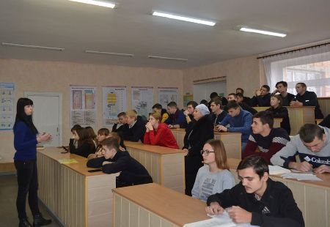
- На фото: під час профінформаційного заходу "Мій майбутній роботодавець"
- Н. Цвєткова ознайомила присутніх з новаціями у процедурі пошуку роботи в умовах сьогодення, надала практичні поради майбутнім молодим робітникам щодо правильності оформлення резюме та реєстрації їх анкет в єдиній базі контактів студентів на сайті Державної служби зайнятості.
- 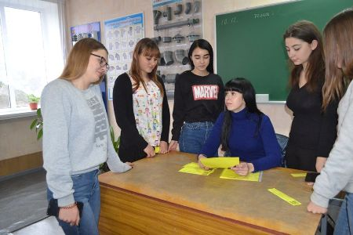
- На фото: у ході зустрічі учні цікавилися алгоритмом пошуку роботи, створенням резюме тощо
- Учні цікавилися послугами служби зайнятості, можливістю підібрати підходящу вакансію, пройти співбесіду з роботодавцем та вдало працевлаштуватися за обраною професією. Також під час семінару учні отримали QR-коди, які надають доступ до бази даних студентів, які шукають роботу.
- 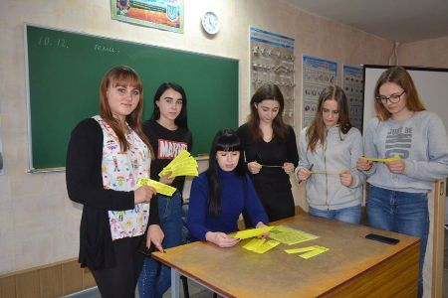
- На фото: представник Роменської міськрайонної філії Сумського обласного центру зайнятості Наталія Цвєткова відповіла на всі питання, які цікавили молодь

- Співпраця Роменського ВПУ з Роменським міськрайонним центром зайнятості
- 27.03.2018
- Служба зайнятості й навчальні заклади сьогодні уже невідривні одне від одного, адже вони разом шукають ефективні форми, які допомагатимуть молоді бути успішною і вчитимуть оперативно реагувати на потреби роботодавця.
- Щоб молодь Роменщини стала успішною – професійно компетентною і з гідною роботою, спільно з Роменським міськрайонним центром зайнятості ДПТНЗ «Роменське ВПУ» проводяться заходи для випускників щодо:
- - надання інформаційної та консультативної допомоги з питань власної зайнятості;
- - ознайомлення з ринком праці з метою подальшого працевлаштування випускників;
- - надання інформації про зміст, умови праці та вимоги роботодавців, що висуваються перед працівником на підприємствах, організаціях;
- - організації першого робочого місця;
- - надання рекомендацій щодо проведення співбесіди з роботодавцями, укладання трудових договорів та ін.
- Подібне засідання, що дає змогу об`єднати зусилля у справі професійної підготовки та працевлаштування молодих людей відбулося у Роменському ВПУ 26.03.2018 року. Для участі у проведенні профорієнтаційного заходу були залучені учні випускних груп за професіями та спеціальностями: «слюсар з ремонту автомобілів, електрогазозварник», «електромеханік з ремонту та обслуговування лічильно-обчислювальних машин, монтажник інформаційно-комунікаційного устаткування», «кухар, кондитер, виробництво харчової продукції», «продавець продовольчих товарів, продавець непродовольчих товарів, товарознавство та комерційна діяльність», «кравець, закрійник».
- 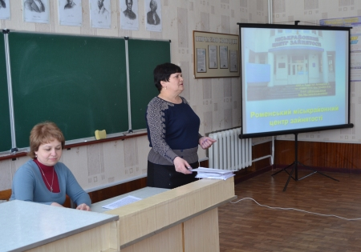
- На фото: настанови учням випускних груп від заступника директора з НВР Міщенко Надії Григорівни
- Площик Олена Валентинівна, провідний фахівець з профорієнтаційної роботи відділу активної підтримки безробітних Роменського міскрайонного центру зайнятості надала визначення ринку праці, робочого місця, вказала, що одним із пріоритетних завдань є привернення уваги молоді до актуальних на ринку праці професій, розширення світогляду, поглиблення знань про світ професій та формування в учнівської молоді стійкої мотивації до праці за робітничими професіями. Вона також проінформувала випускників про вакансії, які існують на ринку праці міста та району.
- Шумакова Анна Миколаївна, провідний фахівець з профорієнтаційної роботи відділу активної підтримки безробітних Роменського міськрайонного центру зайнятості, ознайомила присутніх зі структурою складання резюме, його основними складовими, правилами підготовки до співбесіди з роботодавцем при прийомі на роботу. Запропонувала випускникам училища детально обдумати отриману інформацію та оформити резюме для роботодавця.
- Усі учасники зібрання зійшлися на думці, що у справі професійної підготовки головним залишається роботодавець, якби «вершиною піраміди». Завдання служби зайнятості - бути посередником, досліджувати кадрові потреби, наявний дисбаланс на ринку праці, а навчальні заклади мають працювати над подоланням цього дисбалансу. «Разом йти в ногу часу,» - таке спільне завдання поставила Площик Олена Валентинівна.
- 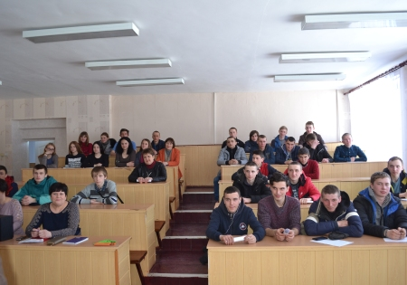
- На фото: учні випускних груп училища

